Министерство науки и высшего образования Российской Федерации
Федеральное государственное автономное образовательное учреждение высшего образования
«Национальный исследовательский университет ИТМО»

Факультет Программной инженерии и компьютерной техники

Лабораторная работа по
«Системы искусственного нтеллекта» №5

Работу выполнил:
Фам Данг Чунг Нгиа
Группа: P3321
Преподаватель: Королёва Юлия Александровна

Содержание
I. ПОСТАНОВКА ЗАДАЧИ 3
II. АЛГОРИТМ 4
III. КОД МОДЕЛИ 7
IV. ОЦЕНКА МОДЕЛИ 11
V. ВЫВОД 13

ПОСТАНОВКА ЗАДАЧИ
- Необходимо реализовать простую нейронную сеть (не обязательно сверточную) и обучить ее на датасете https://www.kaggle.com/datasets/hojjatk/mnist-dataset.
- Каждый слой прописывается руками, перекладыванием матричек/тензоров из состояния А в состояние Б.
- Возможные слои/классы, которые вам понадобятся для успешного закрытия лабы: Linear/Dense, Dropout, Conv2d, MaxPool2D, ReLU, Softmax, Flatten, Adam.
- В классе не должно быть волшебных истинно торчовских методов. Все делаем ручками.
- Выводим графики нескольких моделей, с экспериментами (разный порядок слоев, разные входные/выходные параметры), выбираем свою лучшую модельку.

АЛГОРИТМ
Гипотеза модели
Для решения задачи многоклассовой классификации (цифры 0–9) используется полностью реализованная вручную нейронная сеть. Модель представляет собой композицию последовательно применяемых слоёв:
$$f\left(x\right)=f_{L}\left(f_{L-1}\left(…f_{1}\left(x\right)…\right)\right)$$
где каждый слой выполняет детерминированное преобразование входного тензора:
- Linear — линейное преобразование:
$$z=Wx+b$$
- ReLU — нелинейная функция активации:
$$ReLU(z)=max⁡(0,z)$$
- Dropout — регуляризация путём случайного обнуления части нейронов
- Flatten — приведение изображения 1×28×28 к вектору признаков
- SoftmaxCrossEntropy — функция потерь, объединяющая лог-софмакс и отрицательное логарифмическое правдоподобие.
Для моделей типа CNN используются дополнительно свёрточные и пуллинговые слои, реализованные вручную без использования torch.nn.

Функция потерь
В работе используется собственная реализация SoftmaxCrossEntropy, вычисляющая log-softmax и кросс-энтропию непосредственно из логитов:
$$L=-\frac{1}{B}\sum_{i=1}^{B}{\left[z_{i,y_{i}}-log\sum_{k=1}^{C}{ⅇ^{z_{i,k}}}\right]}$$
где
- $z_{i, k}$ ​ — логиты модели,
- $y_{i}$— правильный класс,
- C=10 — число классов MNIST.
Данная функция является стандартом для многоклассовой классификации и обеспечивает корректное обучение, так как штрафует модель за низкую вероятность правильного класса.
Оптимизация
Для обновления параметров используется вручную реализованный оптимизатор Adam, обновляющий веса по формулам:
$$m_{t}=β_{1}m_{t-1}+\left(1-β_{1}\right)g_{t}$$
$$v_{t}=β_{2}v_{t-1}+\left(1-β_{2}\right){g_{t }}^{2}$$
$$w_{t}=w_{t-1}-α\frac{m_{t}}{\sqrt{v_{t}}+ε}$$
Adam обеспечивает более стабильное и быстрое обучение по сравнению с SGD.

Архитектуры, использованные в работе
В работе реализовано четыре различных архитектуры:
Model 1 — MLP [128] (128 neurons in hidden layes)
- Flatten
- Linear → ReLU
- Linear (10 классов)
Model 2 — MLP [256] + Dropout
- Flatten
- Linear → ReLU → Dropout
- Linear (10 классов)
Model 3 — CNN [8,16] (Layer 1 – 8 feature maps, Layer 2 - 16 f.)
- Conv2D → ReLU → MaxPool2D
- Conv2D → ReLU → MaxPool2D
- Flatten
- Linear (128) → ReLU
- Linear (10)
Model 4 — CNN [16,32] + Dropout
- Conv2D → ReLU → MaxPool2D
- Conv2D → ReLU → MaxPool2D
- Flatten
- Linear (128) → ReLU → Dropout
- Linear (10)

КОД МОДЕЛИ
Листинг 1.1 – Код класса MLPModel
class MLPModel:
def __init__(self, input_dim=28*28, hidden_dims=[128], num_classes=10, dropout_p=0.0):
self.flatten = Flatten()
self.hidden_layers = []
self.activations = []
self.dropouts = []
prev_dim = input_dim
for h in hidden_dims:
fc = Linear(prev_dim, h)
act = ReLU()
do = Dropout(dropout_p)
self.hidden_layers.append(fc)
self.activations.append(act)
self.dropouts.append(do)
prev_dim = h
self.output = Linear(prev_dim, num_classes)
self.criterion = SoftmaxCrossEntropy()
def set_training(self, mode: bool):
for d in self.dropouts:
d.training = mode
def forward(self, x):
x = self.flatten(x) # (B,1,28,28)->(B,784)
for fc, act, do in zip(self.hidden_layers, self.activations, self.dropouts):
x = fc(x)
x = act(x)
x = do(x)
x = self.output(x)
return x

Листинг 1.2 – Код класса MLPModel (продол.)
def __call__(self, x):
return self.forward(x)
def loss(self, x, y):
logits = self.forward(x)
return self.criterion(logits, y)
def predict_proba(self, x):
logits = self.forward(x)
return softmax(logits)
def predict(self, x):
probs = self.predict_proba(x)
return probs.argmax(dim=1)
def parameters(self):
params = []
for fc in self.hidden_layers:
params += fc.parameters()
params += self.output.parameters()
return params

Листинг 2.1 – Код класса CNNModel
class CNNModel:
def __init__(self,
num_classes=10,
conv_channels=[8, 16],
kernel_size=3,
pool_size=2,
fc_dim=128,
dropout_p=0.5):
# conv1, conv2
self.conv1 = Conv2dCustom(1, conv_channels[0], kernel_size=kernel_size, padding=1)
self.conv2 = Conv2dCustom(conv_channels[0], conv_channels[1], kernel_size=kernel_size, padding=1)
self.relu1 = ReLU()
self.relu2 = ReLU()
self.pool1 = MaxPool2D(kernel_size=pool_size, stride=pool_size)
self.pool2 = MaxPool2D(kernel_size=pool_size, stride=pool_size)
self.flatten = Flatten()
conv_output_dim = conv_channels[1] * 7 * 7
self.fc1 = Linear(conv_output_dim, fc_dim)
self.relu_fc = ReLU()
self.dropout = Dropout(dropout_p)
self.fc2 = Linear(fc_dim, num_classes)
self.criterion = SoftmaxCrossEntropy()
def set_training(self, mode: bool):
self.dropout.training = mode
def forward(self, x):
# x: (B,1,28,28)
x = self.conv1(x)
x = self.relu1(x)
x = self.pool1(x)
x = self.conv2(x)
Листинг 2.2 – Код класса CNNModel (продол.)
x = self.relu2(x)
x = self.pool2(x)
x = self.flatten(x)
x = self.fc1(x)
x = self.relu_fc(x)
x = self.dropout(x)
x = self.fc2(x)
return x
def __call__(self, x):
return self.forward(x)
def loss(self, x, y):
logits = self.forward(x)
return self.criterion(logits, y)
def predict_proba(self, x):
logits = self.forward(x)
return softmax(logits)
def predict(self, x):
probs = self.predict_proba(x)
return probs.argmax(dim=1)
def parameters(self):
params = []
# conv params
params += self.conv1.parameters()
params += self.conv2.parameters()
# fc params
params += self.fc1.parameters()
params += self.fc2.parameters()
return params

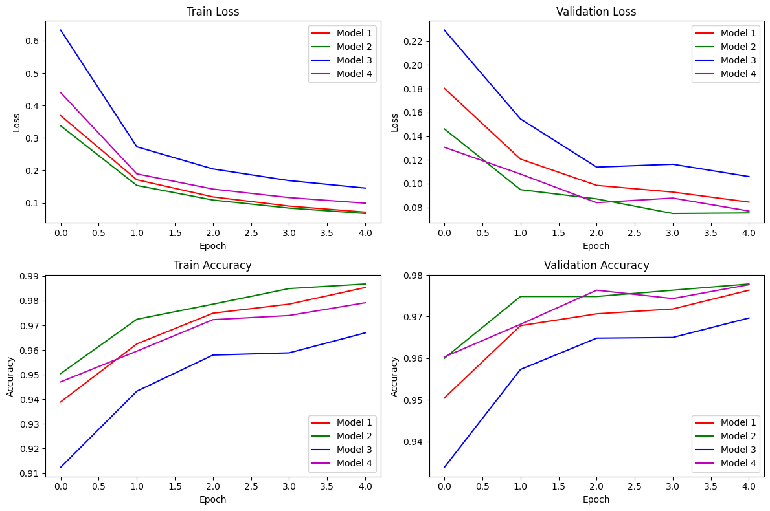
ОЦЕНКА МОДЕЛИ
Рисунок 1 –Графики для сравнения моделей
- По графикам видно, что Model 2 демонстрирует наилучшее сочетание скорости сходимости и качества обобщения. Она быстрее остальных снижает обучение loss и достигает минимального значения validation loss. Точность на обучающей и валидационной выборках стабильно выше, чем у других моделей.
- Model 1 также показывает хорошие результаты, но немного уступает Model 2 по валидационной точности, что говорит о меньшей выразительной способности сети.
- Model 3 (CNN) обучается медленнее и имеет заметно более высокие значения loss на всех эпохах. Это связано с более сложной структурой и недостаточным числом фильтров на ранних слоях, что ограничивает её способность извлекать информативные признаки.
- Model 4 работает лучше Model 3, однако по качеству всё ещё уступает Model 1 и Model 2.
В итоге Model 2 является лучшей, так как обеспечивает минимальный validation loss и максимальную validation accuracy среди всех тестируемых архитектур.

ВЫВОД
В ходе лабораторной работы была реализована полноценная нейронная сеть «с нуля», включая основные слои: Linear, ReLU, Dropout, Flatten, а также собственную функцию потерь SoftmaxCrossEntropy и оптимизатор Adam. Реализация всех компонентов без использования высокоуровневых модулей PyTorch позволила глубже понять внутренние механизмы прямого и обратного проходов, распространение ошибки и обновление параметров модели.
Были построены и изучены несколько архитектур — от простых многослойных перцептронов до сверточных нейронных сетей. Эксперименты показали различия в сходимости, устойчивости к переобучению и качестве классификации. Сравнительный анализ кривых потерь, точности, ROC и AUC позволил оценить влияние архитектуры на способность модели к обобщению.
Таким образом, лабораторная работа способствовала закреплению теоретических знаний об основах глубокого обучения, принципах построения нейронных сетей и методах их оптимизации, а также предоставила практический опыт разработки и исследования моделей на реальных данных MNIST.

